**本學與教資源的使用指引**

* 此為供教師和學生使用的學與教資源，是配合公民科課程主題2課題「人民生活的轉變與綜合國力」其中一個學習重點，即國家在科技方面綜合國力提升的課堂學與教而開發，讓學生認識國家自改革開放以來的發展。
* 公民科內地考察及相關的專題研習，包含認識中華文化元素、國家最新發展和成就為課程的組成部分。本資源配合課堂學與教外，同時亦可配合公民科內地考察到訪貴州「中國天眼」（FAST）的相關考察的學與教活動。
* **考察前準確**：教師可以運用本資源指導學生在考察前認識國家在科技發展上的整體情況及成就，讓課堂學與教活動與考察前的準備相輔相成。
  + 附件一是課堂或考察前的閱覽資料及預習題目。附件包含三份資料，資料一關於中國的科技成就，資料二及三分別為中國科學研究經費投入情況和國際期刊論文排名的數據資料。學生可藉此了解國家近年加大力度發展科研，投入大量資源，令國家在不同科學領域均於世界名列前茅，造就不少科學突破及成就。
  + 附件二為教師課堂講授資料，總結科技發展與綜合國力的關係，以及指出國家著重科技發展創新的策略，並強調此舉對於國家發展的重要性。
  + 教師可以運用本資源附件三小組討論資料（範疇A：「中國天眼」），讓學生在考察前認識「中國天眼」，例如讓認識世界最大的單口徑球面望遠鏡「中國天眼」（FAST）如何能探測銀河系以外的脈衝星，打開探索宇宙的視窗；和認識國家天文科技的發展和成就，培養學生國家觀念。教師可因應考察的實際安排與情況，安排適當的考察活動予學生，讓學生運用相關知識進行實地考察。
* **考察後活動**：教師可運用附件三至五指導學生進行考察後的學與教活動，例如：
  + 除了「中國天眼」外，教師可以運用附件三的討論範疇B，指導學生認識國家其他科技成就的例子，以擴闊學生知識與視野。附件三以「北斗衞星」為例，旨在讓學生認識北斗衞星的名稱含義、功能、應用及北斗衞星如何展示國家的綜合國力。
  + 教師可運用附件四與附件五來指導學生進行考察後的反思，藉以鞏固與延伸考察成果，並可以指導學生以此進行考察後專題研習。
* 請教師細閱本資源學與教建議程序，並參閱《公民與社會發展科課程及評估指引》 （中四至中六）（2021），以及了解內地考察學與教的要求與實際行程安排等作出調適，以配合相關的學與教需要。

**學與教工作紙設計**

**從科技發展看國家的綜合國力：以中國天眼及北斗衞星為例**

**甲. 工作紙的基本資料**

|  |  |
| --- | --- |
| **教學課題** | 從科技發展看國家的綜合國力：以中國天眼及北斗衞星為例 |
| **相關主題、課題、學習重點** | 主題2：改革開以來的國家  課題：人民生活的轉變與綜合國力  學習重點：綜合國力的提升（科技發展） |
| **整體構思要旨** | 這份工作紙旨在讓學生於已經認識綜合國力含義的基礎上[[1]](#footnote-1)，聚焦於科技發展，並以中國天眼及北斗衞星為學習例子，藉以體現國家的綜合國力。  工作紙運用不同類型的資料及思考工具，並配合講授和小組討論，讓學生對於國家的科技發展和成就有基本認識，進而了解國家如何從科技發展的範疇，展現綜合國力。 |
| **教學目標** | 知識：   * 科技發展於綜合國力當中的重要性 * 了解國家對科研資源的投入 * 國家近年科技成就的例子，並聚焦討論中國天眼及北斗衞星的科技突破及應用 |
| 技能：   * 利用不同類型的資料（文字、視頻、數據、圖片）探究課題 * 運用不同的思考工具（腦圖、表格）整理資料 * 同儕協作、自主學習及解決問題的能力 |
| 價值觀及態度：   * 認同國家持續提升綜合國力的發展方向 * 欣賞和肯定國家的成就，提升國民身分認同 |
| **所需課時** | 本份工作紙共有五項學與教程序，程序一和五於課前及課後完成，程序二至四則於課堂進行。教師請留意程序三使用的小組討論工作紙包含兩個討論範疇，如教師選擇將學生分為兩批，各自討論其中一個討論範疇，約需時60分鐘；如選擇所有學生都完成兩個討論範疇，則約需要80分鐘。請教師按校本情況安排適合課時，以及各項學與教程序所需要的時間。 |

**乙. 使用工作紙的學與教程序**

|  |
| --- |
| **程序一：學生課前預習鞏固前備知識**   * 於課前派發**附件一**，要求學生上課前閱覽資料及完成預習題目，以鞏固前備知識，為課堂小組討論作好準備。 * 附件一包含三份資料，資料一關於中國的科技成就，資料二及三分別為中國科學研究經費投入情況和國際期刊論文排名的數據資料，藉此培養學生描述數據資料的能力。如教師認為學生對於數據分析和整理缺乏信心，建議在派發附件一時稍作解說。 * 提示學生附件一各份資料和預習題目，都是學習本課題的前備知識。 |
| **程序二：教師引入課題及講授**   * 教師檢查學生的課前預習，並邀請學生分享其預習成果。 * 教師在學生分享後作簡略總結，指出國家近年加大力度發展科研，投入大量資源，令國家在不同科學領域的國際期刊所發表的論文數目，均於世界名列前茅，亦造就不少科學突破及成就。 * 派發**附件二**的課堂講授資料，教師可結合個人認識，就科技發展的範疇向學生講授，增潤他們的知識。建議講授重點如下：   + 解釋資料一列舉的項目，並總結科技發展與綜合國力的關係，例如：     - 國家自實施改革開放以來，科技創新能力大大提升，為我國的經濟、社會等各個領域，以及提升人民生活質，都帶來了巨大變化和積極影響。     - 科技進步支撐了國家的產業的發展，不僅可提升國家在國際社會的競爭力和外交主動權，對於保障國家安全亦甚為重要。   + 就資料二的視頻，指出國家着重科技發展創新的策略，並強調此舉對於國家發展的重要性。 |
| **程序三：學生小組討論**   * 要求學生分組及派發**附件三**的小組討論工作紙，該份附件包含兩個討論範疇（範疇A和B），分別涉及中國天眼和北斗衞星。教師在課時運用方面可有以下彈性安排：   + 若課時較為充裕，並準備以約80分鐘完成這份工作紙，可讓學生全部討論兩個範疇，從而較多涉獵國家科技發展的例子。   + 若課時較為緊絀，並準備以約60分鐘完成這份工作紙，可將學生小組分為兩批，各自討論一個範疇。教師若選取這個安排，建議將整份附件三派發給學生，讓他們對於兩個討論範疇都有所認識。 * 討論範疇A和B各有三則資料，當中各包含一段視頻。教師可先行播放視頻，學生觀看後再閱讀餘下資料，然後就所設定的題目展開小組討論。各題討論題目的討論重點如下：   + 範疇A的第1-3題，旨在讓學生對中國天眼有基本認識，包括其主要構成部分、功能、地點和自主研發技術；第4題則讓學生就所掌握的資料，進一步討論中國天眼的科技成就如何展示國家的綜合國力。   + 範疇B的第1-3題，旨在讓學生對北斗衞星有基本認識，包括名稱含義、功能和在日常生活的應用；第4題則讓學生討論北斗衞星如何展示國家的綜合國力。 * 邀請學生匯報討論結果，並結合個人認識（教師可參考工作紙內的提示）而就學生的匯報內容作點評和補充。 |
| **程序四：課堂總結**   * 派發**附件四**，要求學生運用腦圖作為思考工具，藉以組織和鞏固課堂所學，包括科技發展與綜合國力的關係，並就中國天眼和北斗衞星為例，指出國家在科技發展方面所展示的綜合國力。 * 要求學生閱讀資料十二文章，了解中國重視創新科技的情況惠及世界各國的貢獻，讓他們明白科技創新、自立自強對國家的重要性。 * 指出中國近年在科技方面取得不凡成就，從而鼓勵學生欣賞及肯定國家的發展歷程和方向。 |
| **附件五：課後延伸活動**   * 派發**附件五**作為課後延伸練習，要求學生於課後完成。 * 該份練習共兩題練習題目，各題的擬題重點如下：   + 第1題旨在讓學生搜尋其他科技創新的例子，並解釋這項技術如何對人民生活和國家發展帶來積極影響，藉以加深學生對於國家科技發展的認識。教師可考慮提示學生閱覽以下文章，掌握更多資料以回應延伸習作題目：     - 〈十年以來中國重要科技成就〉，《文匯報》，2022年10月9日，   https://www.tkww.hk/epaper/view/newsDetail/1578801579430121472.html 。   * + 第2題要求學生就國家綜合國力的提升而表達他們的感受，藉以提升他們的國民身份認同。 * 教師可安排學生於下一課節匯報，或是使用其他形式展示及分享學生的學習成果。 |

**附件一：課前預習資料**

閱讀以下資料，完成預習題目。

資料一：中國的科技成就

|  |  |
| --- | --- |
| 視頻：「90秒回顧這五年國之重器」  （普通話旁白、中文字幕，片長1分40秒）  網址：https://www.chinanews.com/gn/shipin/2020/10-27/news871278.shtml | C:\Users\carmankmli\AppData\Local\Microsoft\Windows\INetCache\Content.Word\qrcode_78879755_e2ef7f0f564c1d1a33c467265b4ee1b9 (1).png |

資料二： 中國科學研究經費投入的情況

2016-2022年中國科學研究經費投入的情況

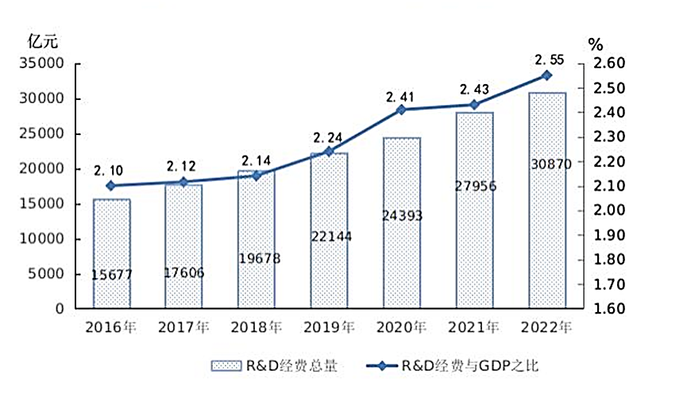

資料來源：〈2022年我國R&D經費突破3萬億元 與GDP之比達2.55%〉，中華人民共和國中央人民政府網站，2023年1月20日。

https://www.gov.cn/xinwen/2023-01/20/content\_5738199.htm

資料三：國際期刊學術論文數目排名

**表1：2021年發表高水平國際期刊論文的國家（地區）**排名

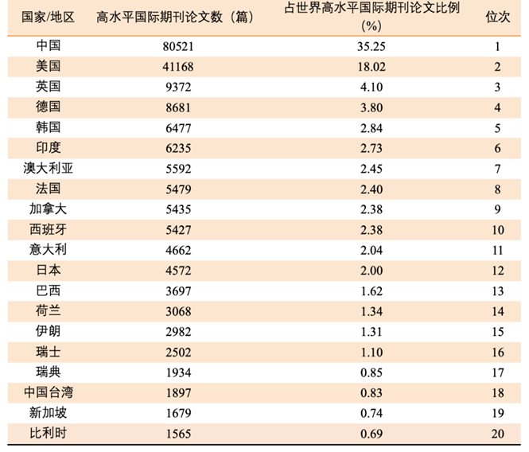

**表2：2021年中國發表高水平國際期刊論文的學科排名**

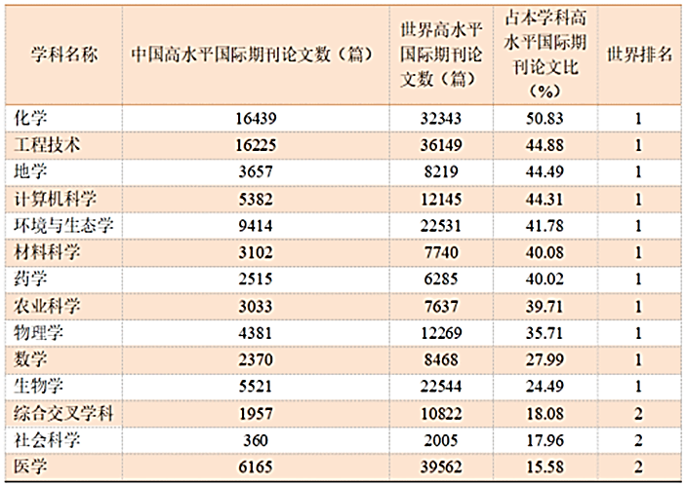

資料來源：

* 〈我國熱點論文數量世界排名升至第1位〉，《人民日報》，2022年12月29日，https://rmh.pdnews.cn/Pc/ArtInfoApi/article?id=33155206
* 〈我國熱點論文數量首次世界第一〉，人民網，2022年12月30日，http://edu.people.com.cn/n1/2022/1230/c1006-32596745.html

**預習題目**

1. 參考資料一及網上搜尋資料，配對以下關於中國科技成就的圖片，與相應的答案連線。

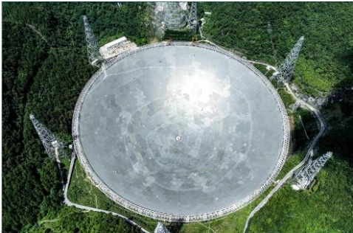

**北斗衞星**

全球最大且最靈敏的單口徑射電望遠鏡

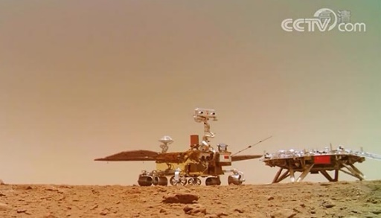

**天宮**

於火星完成既定探測任務

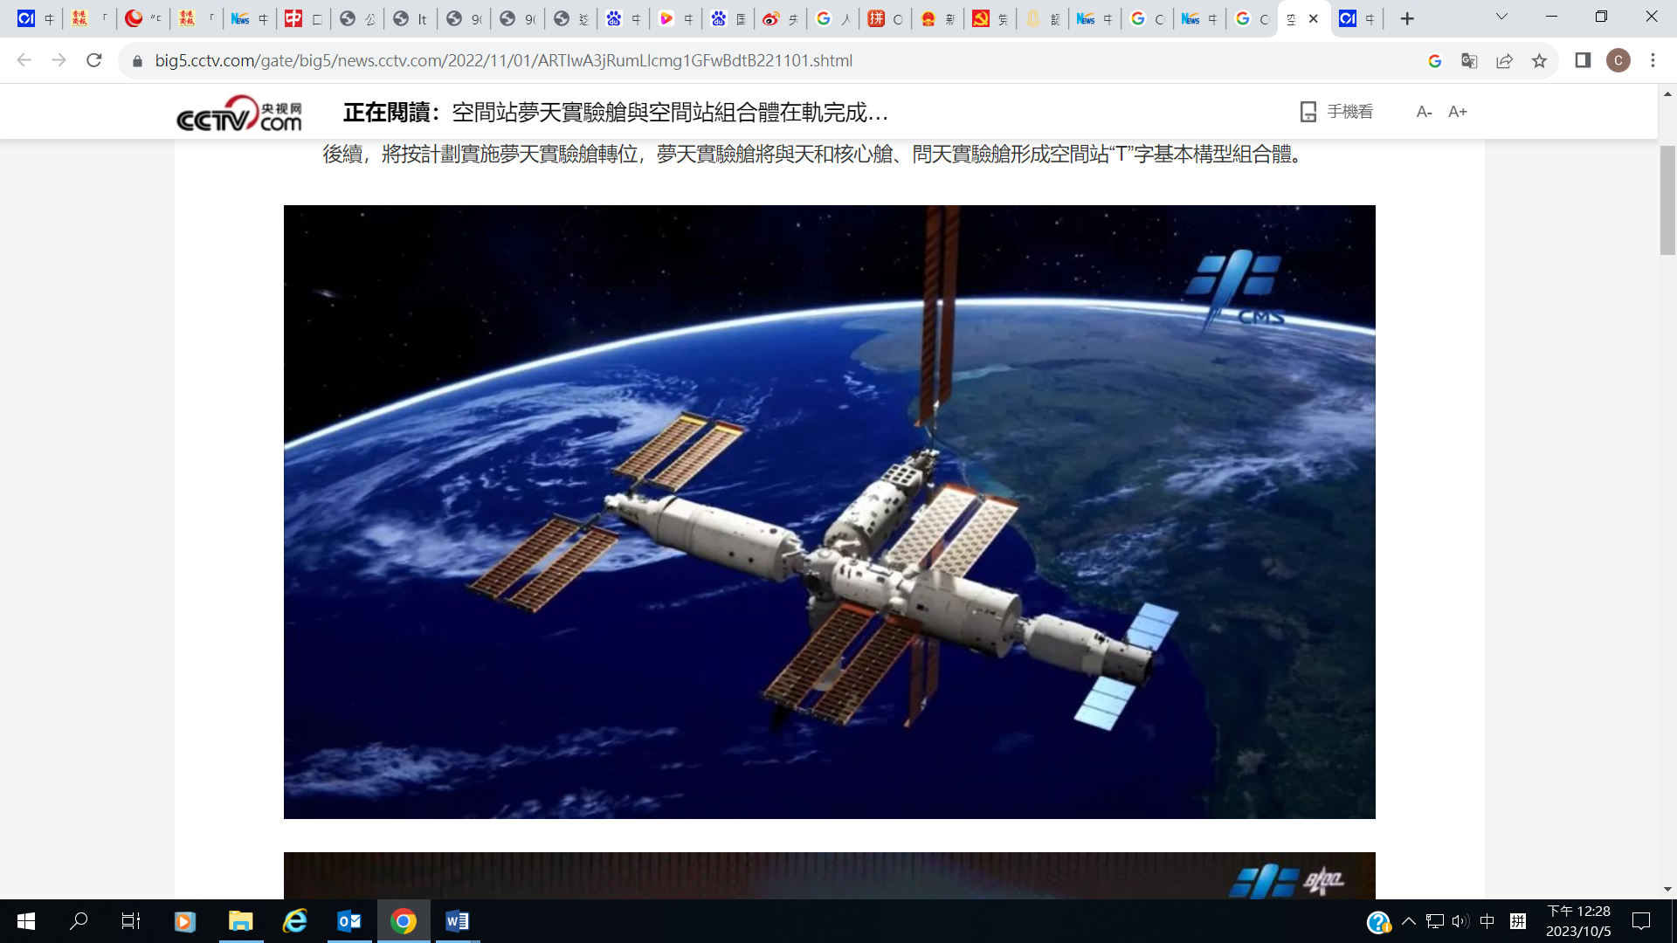

**祝融號**

首個中國太空站



**天眼**

中國的衞星導航系統

圖片來源：

* 〈中國故事 「中國天眼」：極目百億光年之外〉，新華網，2023年9月7日，http://www.news.cn/science/20230907/ee02fe131e634500a44586102e736480/c.html
* 〈「祝融號」火星車完成既定探測任務〉，央視網，2021年08月17日https://news.cctv.com/2021/08/17/ARTIfbpiKLmViEoBYdZO0diZ210817.shtml
* 〈空間站夢天實驗艙與空間站組合體在軌完成交會對接〉，央視網，2022年11月01日，https://big5.cctv.com/gate/big5/news.cctv.com/2022/11/01/ARTIwA3jRumLlcmg1GFwBdtB221101.shtml
* 〈北斗為航太國際合作作出更大貢獻〉，人民網，2022年10月24日，http://paper.people.com.cn/rmrbhwb/html/2022-10/24/content\_25945353.htm

1. 根據資料二，描述中國近年研發經費的改變。

* 中國近年研發經費持續增加。
* 根據資料一：R&D經費總量由2016年15,677億元增加至2022年30,870億元；而R&D經費佔國內GDP比率亦由2016年2.1%增加至2022年2.55%。

1. 根據資料三，描述中國發表論文的數量和質素。

* 中國論文的數量及質素均排於世界前列。
* 根據資料二，於2021年，中國發表高水平國際期刊論文數目為全球第一，佔世界高水平國際期刊論文比率達35.25%，比第二位的美國高出17%。
* 在不同學科的排名上，中國發表高水平國際期刊論文數目及佔本學科高水平國際期刊論文比率均在世界位列第一、二位。可見，無論論文出版次數及質素，中國均排於前列。

1. 承上題，中國研發經費的改變，以及論文的數量和質素，如何反映中國現今科技的發展情況？

* 研發經費主要集中新技術、新科技，更多研發經費的投入代表國家願意投放更多資源於科技發展，促使中國的創新科技發展更蓬勃。
* 論文的數量及質素可反映一個國家學術及研發水平，當中國在論文的數量和質素都位居世界前列，代表中國的科技水平已達至世界一級水準。

**附件二：教師課堂授課資料**

資料四：科學技術在綜合國力當中擔任重要的角色

* 科學技術的發展水平，反映一個國家的現代化程度，保持科學技術處於國際社會的前列位置，是提升國家綜合國力的必然要求，亦與國家安全息息相關。
* 科學技術的範疇不限於尖端的高新科技和國防項目，還包括基礎科技研究和促進民生的技術。共同發展尖端和基礎科技，才可以更大程度地增強綜合國力，並提升人民的生活素質。
* 科技與綜合國力的其他要素亦需互相配合，例如研究開採及使用自然資源的技術，可以增加自然資源的效用。
* 國家的科技的發展及所取得的成就，也可以提高國家在國際社會的影響力和地位，有助爭取外交主動權。

資料來源：綜合國力的提升（經濟、文化、自然資源、教育、科技、國防等）簡報，教育局公民與社會發展科網上資源平台，https://cs.edb.edcity.hk/tc/index\_cs.php

資料五

|  |  |
| --- | --- |
| 視頻：「創新驅動 向世界科技強國闊步前行」  （普通話旁白，沒有字幕。觀看片段：13:50-18:22）  網址：https://tv.cctv.com/2022/12/04/VIDENHujdW6Z2G97QAIc6RsK221204.shtml?spm=C31267.PXDaChrrDGdt.EbD5Beq0unIQ.267 | qrcode_78879755_e2ef7f0f564c1d1a33c467265b4ee1b9 (2) |

**附件三：小組討論資料**

**討論範疇A：中國天眼**

資料六：簡介「中國天眼」

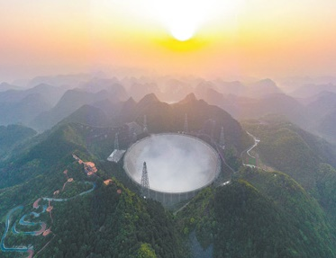2016年，「中國天眼」（Five-hundred-meter Aperture Spherical radio Telescope，簡稱FAST）在貴州省平塘縣的窪坑中落成（下圖）。中國天眼是目前世界上最大、最靈敏的單口徑射電望遠鏡。射電望遠鏡的原理是收集天體的輻射，轉化加工成可以紀錄和顯示的訊息，並用這些訊息進行天文研究。中國天眼的觀測能力比德國波恩100米望遠鏡強10倍，是美國阿雷西博300米望遠鏡強2.25倍。「中國天眼」的觀測範圍已經能到達銀河系、外星系，甚至接收到100多億光年以外的電磁信號。

中國天眼直徑達500米，形似一只銀色「大鍋」，架在周圍6座高度超過百米的支撐塔上。裝置的表面約有4,450塊三角形主動反射面，它的設計目標，是要把覆蓋30個足球場大的信號聚集在一顆小藥丸大小的空間裏，以監聽到宇宙中微弱的射電信號。這個「小藥丸」就是饋源，放在饋源艙內 — 類似一個收集衛星信號的喇叭式裝置，稱得上是世界最精貴的接收器。

資料來源：節錄及改寫自以下資料

* 〈觀天巨眼FAST：讓中國射電天文領先世界二十年〉，新華網，2021年5月26日，http://www.xinhuanet.com/politics/2021-05/26/c\_1127491628.htm
* 〈中國天眼：讓人類「看」得更遠〉，新華網，2021年4月26日，http://www.xinhuanet.com/politics/2021-04/26/c\_1127375113.htm
* 〈中國天眼，世界「見」證〉，央視網，2021年3月31日，http://m.news.cctv.com/2021/03/31/ARTIbxNVONsijqun80BfmkH9210331.shtml

資料七：「中國天眼」的選址及技術研發

|  |  |
| --- | --- |
| 視頻：「天眼」  （普通話旁白，中文字幕。觀看片段：14:35-18:20, 28:24-30:00）  網址：  https://tv.cctv.com/2020/10/06/VIDE5EtaVm0cqEWqDfcRmOUH201006.shtml?spm=C55924871139.Pyoh1UKNPqt4.0.0 |  |

資料八：「中國天眼」的影響

「中國天眼」是國家重大的科技基礎設施，是觀天巨目、國之重器，實現了我國在科學領域的一項重大原創突破。

國家主席

習近平

向全球

「中國天眼」向全球開放，全世界的科學家都可以使用這台世界上最大的射電望遠鏡，一起為探索宇宙的奧秘，這對全球天文學領域的發展是一件好事。於2021年，「中國天眼」已向14個國家共27個科學項目開放。

天文學家

迪特里希‧巴德（Dietrich Baade）教授

資料來源：節錄及改寫自〈中國天眼，世界「見」證〉，央視網，2021年03月31日，http://m.news.cctv.com/2021/03/31/ARTIbxNVONsijqun80BfmkH9210331.shtml

討論題目

1. 根據資料六及自行搜集資料，選擇適當的答案並填在方格上。

主動反射面 射電望遠鏡 最大 信息

饋源艙 宇宙 輻射 支撐塔

饋源艙

「中國天眼」的模型（顯示主要構成部分）：

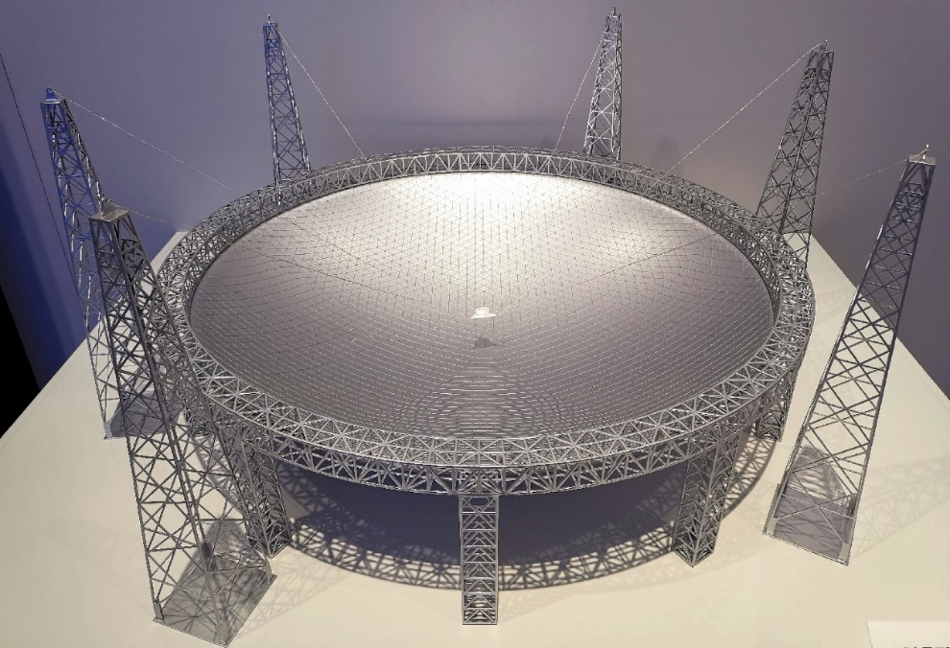

主動反射面

主動反主動反射面射面

支撐塔

圖片來源：〈貴州名片「中國天眼」進駐進博文化展示中心〉，貴陽網，2022年11月8日，https://www.gywb.cn/system/2022/11/08/052108590.shtml

「中國天眼」的功能：

|  |
| --- |
| 「中國天眼」是目前世界上\_\_最大\_\_、最靈敏的單口徑射電望遠鏡。\_\_\_射電望遠鏡\_\_\_的原理是收集天體的\_\_輻射\_\_，轉化加工成可以紀錄和顯示的\_\_\_\_信息\_\_，並用這些信息進行天文研究。「中國天眼」的觀測範圍已經能到達銀河系、外星系，甚至接收到100多億光年以外的電磁信號。這為人類研究\_\_宇宙\_\_提供了很多關鍵的資料。 |

2. 根據資料七，解釋「中國天眼」選址於貴州省平塘縣的窪坑的原因？

* 地理優勢：喀斯特地形，溶蝕力的水對可溶性石灰岩進行溶蝕等作用，經過長時期的溶解侵蝕，溶洞塌陷，形成了天然的窪坑。
* 窪坑夠大夠圓，省去建築工程所需的時間及費用。
* 射電望遠鏡周邊五公里內，不能有無線電干擾。

1. 根據資料七，找出兩個「中國天眼」的自主研發技術？

* 主動反射面技術
* 輕型索驅動的饋源支撐系統

4. 綜合資料六至八，並就你對於綜合國力含義的認識，說明「中國天眼」的科技成就如何展示科技和外交範疇的綜合國力？

|  |  |
| --- | --- |
| **科技範疇的綜合國力** | **外交範疇的綜合國力** |
| * 「中國天眼」是目前世界上最大、最靈敏的單口徑射電望遠鏡，它的觀測能力比望遠鏡強大。它的觀測範圍已經能接收到100多億光年以外的電磁信號。 * 「中國天眼」是中國自主研發的望遠鏡，包括主動反射面技術及輕型索驅動的饋源支撐系統，代表中國在科技領域上的進步和創新已經達到世界一級水準，突顯在科技範疇的綜合國力。 | * 「中國天眼」向全球開放，全世界的科學家都可以使用這台世界上最大的射電望遠鏡。從2021年開始，「中國天眼」目前已向14個國家共27個科學項目開放。 * 「中國天眼」是中國自主研發的科技。中國甚至協助其他國家開展項目研究，向全球開放使用「中國天眼」，有助國家贏得國際社會尊重，提升國際形象，亦有助中國提升外交上的主導地位和力量。 |

**討論範疇B：北斗衛星**

資料九：簡介北斗衛星

北斗衛星導航系統（BDS）是中國自行研製的全球衛星導航系統，與大家最為熟知的美國「全球定位系統」（GPS），還有俄羅斯的「全球導航衛星系統」（GNSS）、歐盟的「伽利略定位系統」（GALILEO），並列世界4大衛星導航系統。中國也成為繼美國、俄羅斯後第三個擁有自主全球衞星導航系統的國家。歐洲的伽利略系統第一顆試驗衛星於2005年12月發射，比北斗一號的第一顆衛星足足晚了5年。

北斗衛星導航系統是以北斗七星命名的。歷史上，人們利用這七顆星來找到北極星以確定方向。因此，「北斗」這個名稱隱含了這個衛星導航系統的目的。20世紀後期，中國開始探索適合國情的衛星導航系統發展道路，逐步形成了三步走發展戰略：2000年年底，建成北斗一號系統，向中國提供服務；2012年年底，建成北斗二號系統，向亞太地區提供服務；2020年，建成北斗三號系統，向全球提供服務。

資料來源：節錄及綜合自以下資料

* 〈北斗衛星導航系統介紹〉，北斗衛星導航系統官方網站，http://www.beidou.gov.cn/xt/xtjs/
* 〈支撐中國軍事！北斗「三步走」覆蓋全球〉，當代中國，2020年11月11日，https://www.ourchinastory.com/zh/113/%E6%94%AF%E6%92%91%E4%B8%AD%E5%9C%8B%E8%BB%8D%E4%BA%8B%EF%BC%81%E5%8C%97%E6%96%97%E3%80%8C%E4%B8%89%E6%AD%A5%E8%B5%B0%E3%80%8D%E8%A6%86%E8%93%8B%E5%85%A8%E7%90%83
* 〈中國北斗驚豔世界：目前唯一可以通訊的定位系統〉，央視網，2017年11月13日，https://tv.cctv.com/2017/11/13/ARTIGF5VvIikQZzqedbn4oaL171113.shtml

資料十：北斗衛星的獨特性

|  |  |
| --- | --- |
| 視頻：「中國的北斗 世界的北斗」  （廣東話旁白，中文字幕。觀看片段：0:00-4:07）  網址：  https://chinacurrent.com/education/article/2022/12/24241.html | C:\Users\carmankmli\AppData\Local\Microsoft\Windows\INetCache\Content.Word\qrcode_80808905_a9a63fe4f6e7fd93a05bb8c929ccc034.png |

資料十一： 北斗衛星的應用

北斗衛星的用途十分廣泛，除了農林漁業、交通運輸、救災滅災，還包括無人駕駛、自動導航、製造晶片。北斗定位及衛星導航系統的晶片廣泛應用於智慧型電話、智慧手錶及手環等日常設備。漁業也是較早普及應用北斗衛星的行業。中國海洋漁業水域面積廣，發生海上險情的機會率很大。在沒有移動通訊訊號的海域，北斗系統的短報文服務能幫助漁民能向家人報平安，同時也方便政府部門隨時獲知漁船的實時位置。

在國家安全方面，北斗衛星導航系統大大提高了軍隊戰鬥力和管理效率。軍事上用的各種定位系統，如果依賴國外的導航系統，與外國發生衝突的時候，顯然軍事運作會受到嚴重影響。所以對一個國家來講，如果沒有自主安全的定位系統，國家的安全就會受到威脅。

資料來源：節錄及綜合自以下資料

* 〈北斗衛星導航系統應用〉，北斗衛星導航系統官方網站，http://www.beidou.gov.cn/yy/jt/
* 〈中國北斗導航「獨門絕技」短報文讓人們永不失聯〉，當代中國，2022年5月13日，https://www.ourchinastory.com/zh/3960/%E4%B8%AD%E5%9C%8B%E5%8C%97%E6%96%97%E5%B0%8E%E8%88%AA%E3%80%8C%E7%8D%A8%E9%96%80%E7%B5%95%E6%8A%80%E3%80%8D%20%E7%9F%AD%E5%A0%B1%E6%96%87%E8%AE%93%E4%BA%BA%E5%80%91%E6%B0%B8%E4%B8%8D%E5%A4%B1%E8%81%AF

**討論題目**

1. 根據資料九，解釋「北斗衛星」命名的含義。

北斗衛星導航系統是以北斗七星命名的。歷史上，人們利用這七顆星來找到北極星以確定方向。因此，「北斗」這個名稱隱含了這個衛星導航系統的目的。

2. 根據資料九及資料十，指出「北斗衛星」的兩個主要功能。

* 計算精確時間及位置
* 短報文通訊

1. 根據資料十及資料十一，試圈出「北斗衛星」應用於日常生活的方法。（可選多於一個答案）

辆跟踪监控

**汽車自動導航**

手機導航

災情通訊

漁民短報文通訊

農業機械無人駕駛

**製造芯片**

**防止交通意外**

1. 綜合資料九至資料十一，並就你對於綜合國力含義的認識，說明「北斗衛星」如何展示中國在不同範疇的綜合國力？

外交：北斗衛星導航系統（BDS）是中國自行研製的全球衛星導航系統，與美國、俄羅斯、歐盟，並列世界四大衛星導航系統。北斗衛星亦向全球提供服務。由此可見，北斗衛星的影響力跨越國界，其他國家人民亦需要依賴北斗衛星。

科技：中國也成為繼美國、俄羅斯後第三個擁有自主全球衞星導航系統的國家。短報文通訊是北斗系統獨有功能，也是其他衛星導航系統都不具備的一項技術突破，顯示中國的科技實力不容忽視。

國防：北斗衛星導航系統大大提高了軍隊戰鬥力和管理效率。擁有自主安全的定位系統，避免依賴國外的導航系統，國家的安全及軍事實力得以保障。

經濟：北斗定位及衛星導航系統的晶片廣泛應用於日常科技設備，廣泛生產和使用則可降低價格，推動國內經濟發展。

**附件四：總結課堂學習重點**

綜合課堂所學及同儕的討論匯報，試以腦圖表達國家在科技發展方面所展示的綜合國力。

閱讀以下資料，了解中國重視創新科技的情況惠及世界各國的貢獻。

資料十二

中國堅持把科技創新擺在國家發展的核心位置，堅持走中國特色自主創新道路，對科技創新重視程度前所未有。中國全社會研發經費支出從2012年的1萬億元增加到2022年的3.09萬億元，研發投入強度從1.91%提升到2.55%，研發人員總量從2012年的325萬人年提高到2022年預計超過600萬人年。中國的全球創新指數排名從2012年的第三十四位上升至2022年的第十一位，連續10年穩步提升，位居中高收入經濟體之首。

開放合作是科技進步和生產力發展的必然邏輯，沒有一個國家可以成為獨立的創新中心，或獨享創新成果。中國積極與各方共享科技發展成就，尤其重視將科技創新成果運用於應對氣候變化、能源、環境、農業、健康等關乎全人類福祉的領域，既提升了中國自身的創新能力，也讓更多中國科技創新成果惠及世界。

資料來源：節錄及改寫自〈讓更多中國科技創新成果惠及世界〉，中華人民共和國中央人民政府網站，2023年3月10日，https://www.gov.cn/xinwen/2023-03/10/content\_5745811.htm

**附件五：課後延伸習作**

1. 除了天眼及北斗衞星外，國家近年在不同領域積極發展高端科技。試搜尋一個例子，並簡單說明該技術如何惠及人民生活和國家發展。

|  |  |
| --- | --- |
| **科技例子** | **對人民生活和國家發展的影響** |
|  |  |

1. 國家近年積極發展高端科技，取得了重大成就，並提升國家的綜合國力。作為國家一份子，試分享你的感受。

學生按其意見回應。

-- 完 --

1. 參閱教育局開發的另一份與綜合國力相關的工作紙：〈綜合國力的含義與講好中國故事〉。公民科網上資源平台https://cs.edb.edcity.hk/file/teachers/lt\_resources\_for\_ts/lt2\_t2t1lf3\_1\_c.pdf [↑](#footnote-ref-1)